***Інтегрований курс « Я досліджую світ»***

***Тема: Людські чесноти. Милосердя.***

**Мета**. *Розширити поняття про милосердя, співчутливе ставлення до інших. Вчити учнів проявляти доброту, співчуття, турботу про інших. Розвивати почуття відповідальності за свої вчинки і викликати бажання робити добро людям.*

**Обладнання**: *мультимедійна дошка, презентація, відеоролик, смужки паперу із надрукованими людськими чеснотами та вадами характеру, сонечко без промінців, смужки-промінчики, велике картонне серце, маркери, текст для читання.*

**Хід уроку**

**І. Організація класу**

Продзвенів уже дзвінок,

Всіх покликав на урок.

Тож за парти всі сідаємо,

Працювати починаємо.

**ІІ. Мотивація навчальної діяльності**

***Епіграф:***

***Робіть так, щоб людям, які вас оточують було добре…***

***В. Сухомлинський.***

* **Д**оброго дня, любі дітки. Сьогодні у нас цікавий урок. Ми будемо розмірковувати над питаннями про особисті якості людини. Яким треба бути, а яким ні. Як треба жити, щоб залишатися справжньою людиною. Що добре, а що погано. Працюватимемо в групах, вчитимемося висловлювати свою думку, дізнаватимемося нове і ділитимемося інформацією.

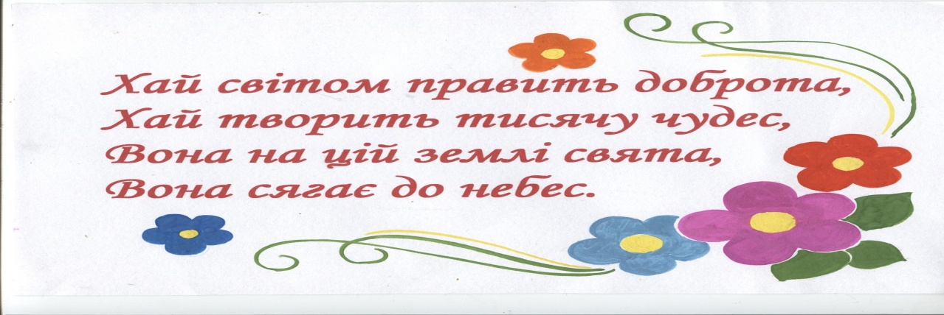

* Ви повинні…

***Не просто слухати , а чути.***

***Не просто дивитися, а бачити.***

***Не просто відповідати, а міркувати.***

***Дружно і творчо працювати.***

**ІІІ. Повідомлення теми і мети уроку. Мотивація діяльності**

* Діти, вас певно цікавить, яка тема нашого сьогоднішнього заняття?

( Відповіді дітей)

Я пропоную вам переглянути відеоролик, щоб зробити припущення. ( Ролик «Милосердя)

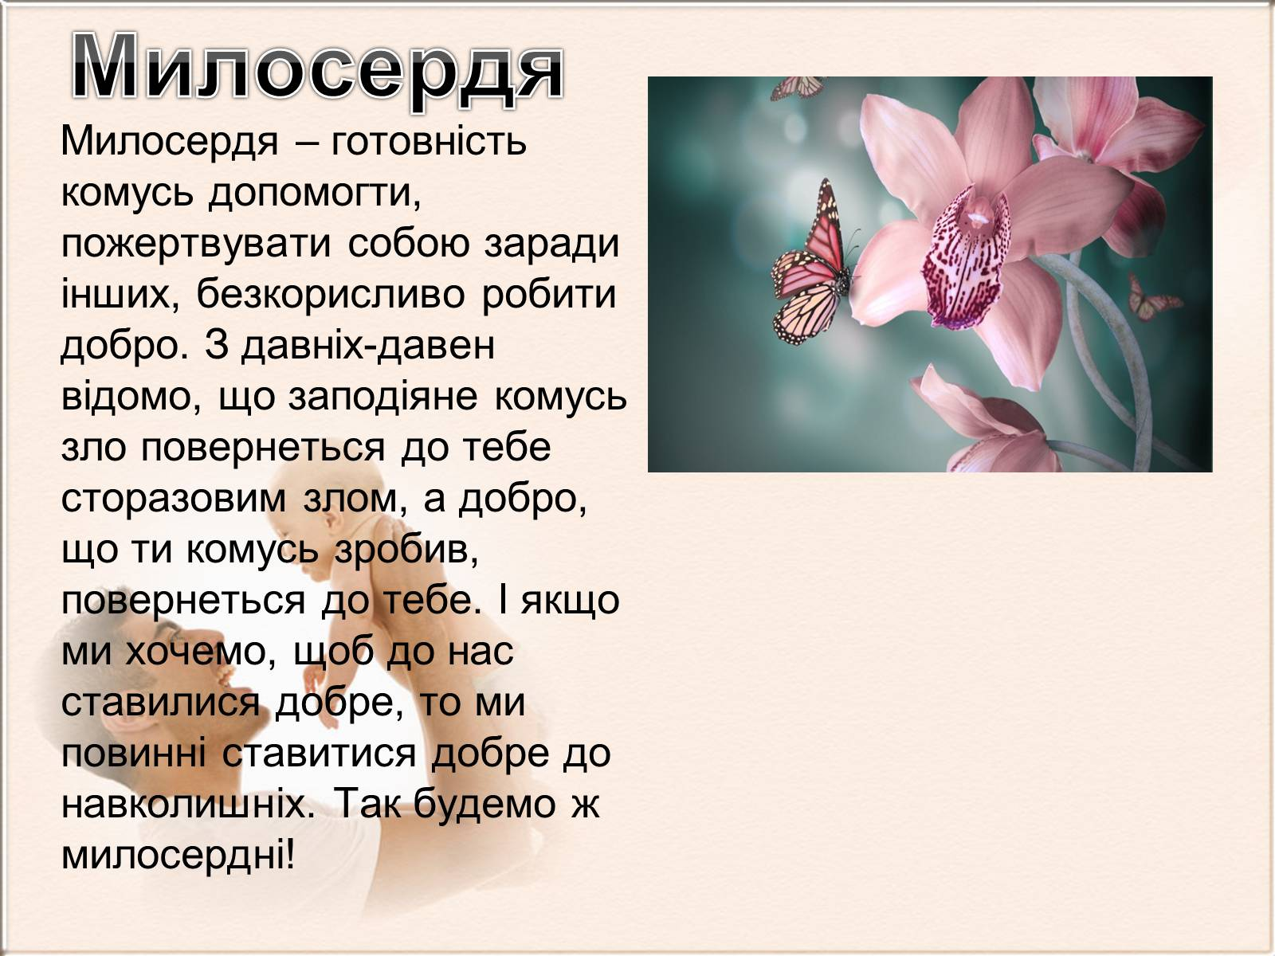 (Відповіді дітей)

- Сьогодні наше заняття особливе тому, що воно має торкнутися кожного серденька так, щоб заговорила душа. Ми поговоримо про милосердя.

**ІV. Сприймання та засвоєння матеріалу**

* Що ви уявили коли почули слово милосердя?
* Яким кольором ви б його намалювали? Чому?
* **МИЛОСЕРДЯ** **– це серце, що болить за інших!**

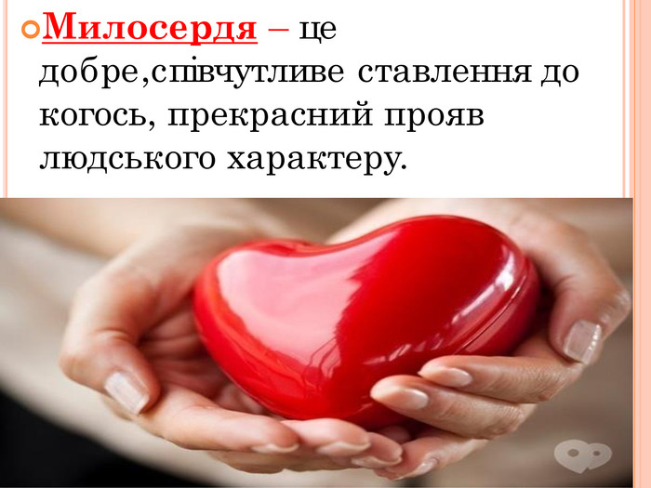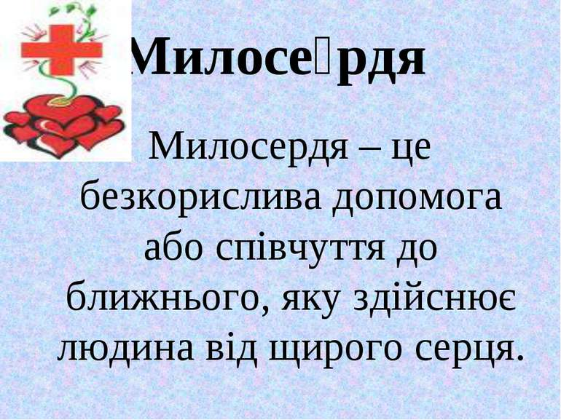

1. **Робота у групах**

* Яка ж вона – милосердна людина?
* 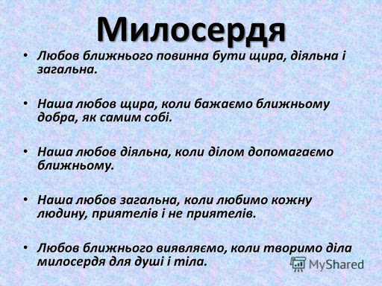Я пропоную вам попрацювати у групах, щоб вибрати риси характеру милосердної людини. (Звіт груп про роботу біля трибуни).

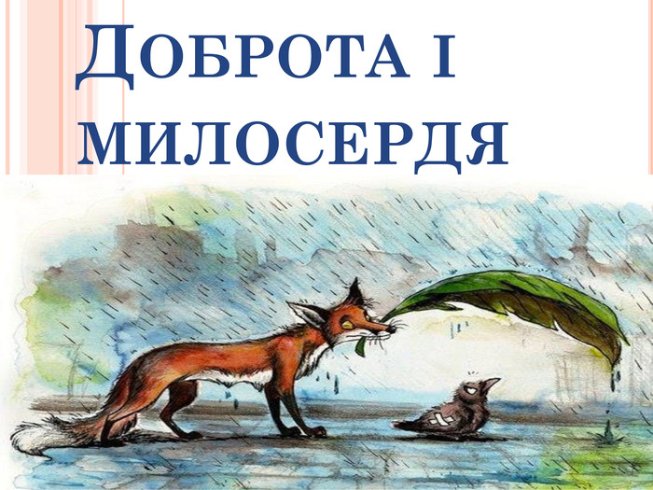Кожна людина має різні почуття, це те, що живе в її душі, в її серці — це любов і жалість, доброта і ласка, радість і щастя — все це хороші почуття. А ще буває, що в серці людини поселяється зло, заздрість, зажерливість, лінь — це негативні і дуже погані почуття, з якими треба боротися і викорінювати зі своєї душі, тому що вони приносять біду для людини, руйнують її душу.

1. **Робота з текстом.**
2. **Вправа «Коло читання»**

( Текст роздрукований на листочках червоного та синього кольору. Діти сідають по колу на стільчиках. Разом із учителем читають

«ланцюжком» текст.)

***Сильні чи слабкі ?***

***(Замітка із газети)***

***Під час змагань бігунів на паралімпійських іграх у Сіднеї група спортсменів на старті чекала сигналу. Це були молоді люди, які мали вади здоров’я. Коли пролунав сигнал, усі побігли. Аж раптом хтось з цієї вісімки перечипився і упав. Хлопець сів, почав розтирати коліно й голосно заплакав. У той же час усі інші бігуни зупинилися й попрямували до цього хлопця. Вони оточили його, гладили по голові, допомогли піднятися, а потім, взявшись за руки, усі разом повернулися на лінію старту. Весь стадіон вітав цих спортсменів, стоячи, кілька хвилин.***

**Робота над текстом**.

* Про кого ми прочитали текст?
* Що вас вразило у цій історії?
* Чи можна їхній вчинок назвати милосердним?
* Чому цих спортсменів можна вважати сильними?
* Запитайте у себе, чи вчинили б ви так само?
* Яка головна думка тексту? *( Навчити нас милосердним вчинкам, співчувати людині у біді, бути готовому прийти на допомогу. Милосердним може бути кожен. Немає значення яка у тебе посада, чи скільки грошей, стан здоров’я.*)
* Якщо милосердним може бути кожен, то чому всі люди у світі не є такими? Чому тема милосердя актуальна зараз?

Можливо відсутнє бажання чи надмірна зяйнятість людей? Давайте подискутуємо над цим питанням.

* За кольором ваших листочків розійдіться за групами. Група червоних та синіх.

**V. Рефлексія**

1. Дискусія

**«Милосердя допомагає чи заважає жити сучасній людині?»**

* Наведіть 2-3 аргументи.
* Чиї аргументи були найпереконливіші?
* Давайте поаплодуємо цим учням.

**(Висновок : ціннісне ставлення до себе та до оточуючих – це є сенс життя кожного)**

* **Мати Тереза як взірець доброчинності та милосердя**

Чи тільки люди потребують допомоги? До кого ми можемо проявити милосердя?

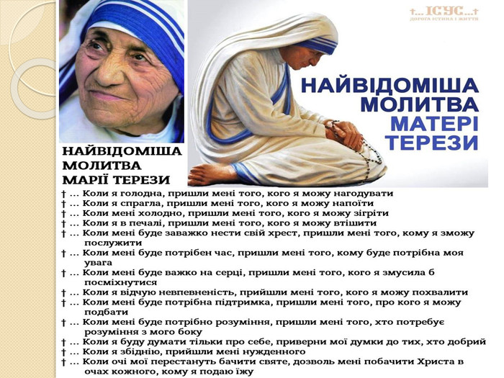

* **Розв’язка. Формування життєвого правила.**

Один філософ сказав ***: «Житття – як бумеранг: що запустиш, те й повернеться»***

* Що таке бумеранг? ( Цікавий матеріал)
* Що повернеться людині, яка проявляє милосердя до інших?
* Давайте пригадаємо початок уроку і нашого героя з ролика.

Він не став відомим, не отримав великих статків , не потрапив на екрани телевізорів, роблячи милосердні вчинки щодня.

* Що ж отримав він?

**Перегляд ролика 2 частина.**

* Як ви вважаєте, чи відповідають слова Василя Сухомлинського , які є епіграфом до нашого уроку, вчинкам героя з відеоролика та прочитаного тексту?

***Робіть так, щоб людям, які вас оточують було добре…***

***В. Сухомлинський.***

1. 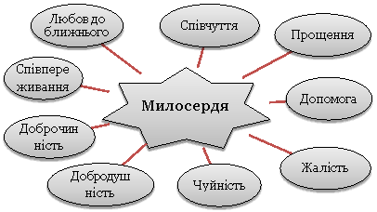**Вправа «Сонечко милосердя». На дошці розміщено сонечко без промінчиків.**

* А що милосердного можете зробити ви ? ( На промінчиках діти пишуть, які милосердні вчинки вони можут зробити. Прикріпляють навколо сонечка)
* Може хтось бажає зачитати написане? ( 3-4 учні)

**VІ. Підсумок уроку**

**Діти стають у коло.**

А тепер слід зробити висновки з усього, про що ми вели бесіду. Говоритимемо по черзі, передаючи з рук в руки сердечко.

* - Чи отримали ви сьогодні новий досвід? Який саме?
* - Що нового ви дізналися на уроці?
* - Про що ви хотіли б дізнатися більше?
* - Які думки, почуття викликала у вас ця робота?
* - Отож, скажіть, діти, якими треба бути в цьому житті?

***Не лінуйтесь робити добро***

***Лише зла не бажайте нікому.***

***Бо воно, як велика гора***

***Стане вам на шляху земному,***

***І заступить навколишній світ,***

***Зробить серце жорстоким, холодним.***

***Ви з любов’ю живіть з юних літ,***

***Будьте чуйними, милосердними і добрими!***

